Bleaching
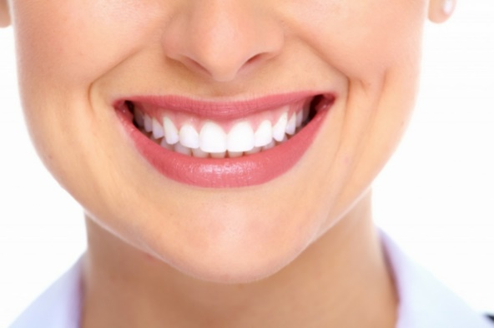Mit den modernen Methoden des Bleachings wird ein strahlend weisses Lächeln heute für fast alle Patienten möglich. Die von uns angewandten Verfahren und Materialien sind effektiv und zugleich schonend, denn die Gesundheit Ihrer Zähne steht für uns im Mittelpunkt.

Weshalb Bleaching?
Durch Nahrungs- und Genussmittel wie Kaffee, Rotwein, Tee und Nikotin, aber auch im Zuge des normalen Alterungsprozesses können sich die Zähne im Laufe der Zeit verfärben. Es ist oft nicht möglich allein durch gute Mundhygiene und regelmässige dentalhygienische Massnahmen solche Verfärbungen zufriedenstellend zu beseitigen. In solchen Fällen kann die gewünschte Aufhellung durch ein Bleaching sehr oft erreicht werden.

Wann ist Bleaching möglich?
Die Voraussetzung für ein erfolgreiches Bleaching sind gesunde Zähne und eine gute Mundhygiene. Vorhandene Füllungen müssen dicht und suffizient sein. Füllungen oder Keramikrestaurationen wie Kronen und Brücken lassen sich nicht bleichen. Dies bedeutet, dass Füllungen im sichtbaren Bereich nach Abschluss des Bleachings ausgetauscht werden müssen, um ein optimales Behandlungsergebnis zu erzielen. Aus diesem Grund ist es wichtig, dass dem Bleichen eine kurze Untersuchung durch den Zahnarzt vorausgeht.
Sollten Ihre Zähne im sichtbaren Bereich füllungsfrei und ohne weitere Restaurationen sein, sind die Ergebnisse auch ohne weitere Massnahmen hervorragend.

Wie lange hält die aufhellende Wirkung?
Wie lange die Aufhellung anhält ist individuell sehr unterschiedlich. Wird der Genuss von verfärbenden Substanzen und Lebensmitteln reduziert oder gar völlig darauf verzichtet, hält die Aufhellung sehr lange. Starke Raucher, Patienten, die gerne und viel Kaffee oder Rotwein trinken, werden nach einem kürzeren Zeitraum ein erneutes Bleaching durchführen wollen.

Wie wird Bleaching gemacht?
Das Bleichgel (Carbamiperoxid) wird auf den Zahnschmelz aufgebracht, dringt in den Zahnschmelz ein und spaltet durch eine chemische Reaktion die eingelagerten Farbpigmente in farblose Verbindungen auf.

Power Bleaching oder In-Office Bleaching
Beim In-office oder Power Bleaching findet das Bleaching in einer einzigen Sitzung auf dem Zahnarztstuhl statt. Diese Behandlung wird von Dr.Gschwend oder Frau Hutter durchgeführt.
Das verwendete Bleichmittel ist etwas höher konzentriert (36 %), was zu einem sehr guten Bleichergebnis in nur etwa 90-120 Minuten führt. Das Power Bleaching ist ideal für Patienten, die in kurzer Zeit ein optimales Ergebnis erzielen möchten.

Home Bleaching
Beim Home Bleaching werden für Sie individuelle Schienen im zahntechnischen Labor angefertigt. Diese Schiene wird nach Instruktion durch unser geschultes Personal, zu Hause von Ihnen selbstständig mit Bleichgel (16%)befüllt und getragen bis das gewünschte Ergebnis erreicht ist. Sollten Sie nach einiger Zeit Ihre Zähne erneut aufhellen wollen, können die Schienen selbstverständlich wiederverwendet und das benötigte Bleichgel in unserer Praxis jederzeit erworben werden.

